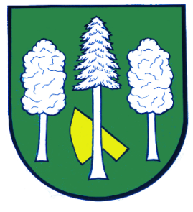

## Obec DASKABÁT

## Daskabát 35

## 779 00 Olomouc

## telefon: 585 358 001

**Hlášení ze dne 01. 11. 2021**

**1)** Nikol drůbež bude **v úterý 02. 11. 2021 od 8:00 do 8:15 hodin u Obecního úřadu** prodávat: kuřice 23 týdnů, krmné směsi, vitamíny, brambory na uskladnění žluté 120 Kč/15kg a červené 150 Kč/15kg, česnek sadbový a konzumní, cibule, krouhané a hlávkové bílé zelí.